**חקירת קצב ההתפשטות של כתם צבע בתוך מים**

דוח ניסוי

מגיש

שקד קודמן קולרן

כיתה

י"א 2

**רשימת ציוד:**

* כוס מדידה עשויה מפלסטיק
* שעון עצר
* ארבעה גליונות של נייר מילימטרי
* צלוחית שקופה בקוטר של 13.5 ס"מ.
* חפיסת סוכריות
* עשרה מגבוני נייר
* תריסר מדבקות
* בקבוק מים בנפח 500 מ"ל.

1. **מדוד את קוטר הסוכריה ורשום ערך זה**קוטר הסוכריה הוא 1 ס"מ.
2. **קבע מהי השגיאה המוחלטת במדידה זו.**השגיאה המוחלטת היא 1 מ"מ.
3. **מה להערכתך גרם לכך שהכתם לא התפשט בצורה אחידה לכל הכיוונים?**להערכתי יכולות להיות מספר סיבות, תפוצת הצבע על הסוכריה, השולחן היה עקום מעט מטבעו וכו'.

**מהלך הניסוי:**

* איפוס שעון העצר
* הנחת הצלוחית השקופה על גבי הנייר המילימטרי כך שמרכז הצלוחית המסומן יתלכד עם מרכז ה-"+" המסומן על גבי הנייר המילימטרי.
* מילוי הצלוחית בכ-50 מ"ל מים בעזרת כוס המדידה.
* הנחת הסוכריה במרכז הצלוחית ובו בזמן הפעלת שעון העצר.
* סימון המיקום של 2 קצוות הכתם כל 20 שניות במשך 240 שניות.

**תוצאות**



1. **חשב בעזרת המשתנה l את המהירות הממוצעת של התפשטות הכתם במשך הדקה הראשונה**המהירות הממוצעת הינה 0.01875 ס"מ לשנייה
2. **חשב את המהירות הממוצעת של התפשטות הכתם במשך הדקה השנייה**המהירות הממוצעת הינה 0.0844 ס"מ לשנייה
3. **חשב את המהירות הממוצעת של התפשטות הכתם במשך הדקה השלישית**המהירות הממוצעת הינה 0.01545 ס"מ לשנייה
4. **חשב את המהירות הממוצעת של התפשטות הכתם במשך הדקה הרביעית**המהירות הממוצעת הינה 0.01343 ס"מ לשנייה

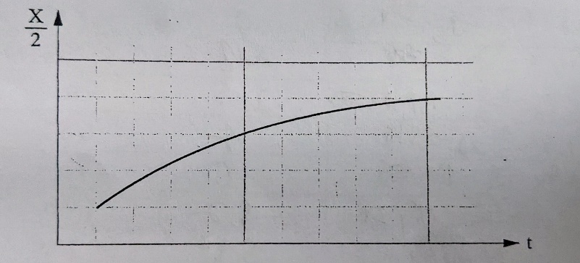

1. **תאר במילים את התפשטות הכתם על סמך המתואר בגרף.**ע"פ המתואר בגרף, המרחק גדל ככל שהזמן גדל, אך מהירות גדילת המרחק קטנה ככל שהזמן גדל.
2. **האם תוצאות המדידה שאספת מתיישבות עם המתואר בגר?**לא בדיוק, נראה כי המהירות הייתה יציבה יחסית באמצע וגדלה מעט בסוף במדידתי.
3. **לפי ביטוי (1) המופיע ברקע העיוני, ניתן לראות שהקשר בין X ובין הזמן t אינו מיוצג על ידי גרף של קו ישר – הסבר טענה זו.**ככל ש-X גדל, ניתן לראות שהמרחקים בין $\frac{X_{1}}{2}$ ל- $\frac{X_{2}}{2}$ קטנים, משמע $\frac{X}{2}$ גדל אך מאט את קצב גדילתו ככל שהזמן מתקדם.
4. **הגדר משתנה חדש, שהקשר בינו ובין הזמן, t, מיוצג על ידי גרף של קו ישר. $v=\frac{∆l}{∆t}$** המהירות כל הזמן יורת, ולכן ככל הנראה היא יורדת והתאוצה שווה לאורך כל הניסוי.
5. **שרטטו גרף שיתאר את הקשר בין המשתנה שהגדרת ובין הזמן, t, עבור t>60sec.**ראו עמ' הבא
6. **חשב את שיפוע הגרף ששרטטת.**השיפוע של הגרף שסרטטי הוא 27.0279-.
7. **מהו מקדם הדיפוזיה D, ומהן יחידותיו?**מקדם הדיפוזיה D הוא 0.32 ס"מ בריבוע לשנייה.